管理体系审核记录表
过程与活动、  抽样计划 | 涉及条款 | 受审核部门：质检部 主管领导：高翠红 陪同人员：李欣 | 判定
过程与活动、  抽样计划 | 涉及条款 | 审核员：姜海军 审核时间：2021.7.9 | 判定
过程与活动、  抽样计划 | 涉及条款 | 审核条款：QMS: 5.3组织的岗位、职责和权限、6.2质量目标、7.1.5监视和测量资源、8.6产品和服务的放行、8.7不合格输出的控制， | 判定
职责权限 | Q5.3 | 询问质检部负责人高翠红，能明确本人在质量管理体系方面的职责：  a、负责控制公司的监视和测量设备；  b、负责对原材料、成品的检验，并对不合格品进行控制；  c、规定公司所有的标识方法，并对其有效性进行监控；  d、负责对质量管理体系持续改进的策划，对改进、纠正和预防措施的验证；  e、负责对质量管理体系过程的监视和测量；  f、控制对来自测量和监控活动及其他相关来源的数据分析。
目标 | Q6.2 | 部门目标：  考核情况，2021.5.30日经查已完成。
  出厂产品合格率100% | 100％
  检验正确率100%。 | 100％
监视和测量资源 | Q7.1.5 | 公司提供《监视和测量设备一览表》，主要有游标卡尺、钢卷尺等监视和测量设备，检定/校准周期为1年。  提供钢卷尺和游标卡尺检定证书各一份，有效期至2021.7.19日，在有效期内。  目前无计算机软件作为监视测量设备。  目前公司无封存和报废监视测量设备。
产品和服务的放行 | Q8.6 | 公司规定了对原材料、过程产品、成品实施检验，并制定了相应的检验规范。  （一）原材料检验，检验依据：采购物资检验规范。  抽查《产品检验记录表》，  未发生到供方处进行验证的情况，采购验证控制基本有效。  （二）过程检验，检验依据：产品检验规范。  现场提供生产过程检验记录，  抽查：2021年1月16日光的三基色演示器、2021年3月17日声音传播演示器、2021年5月19日力的传递物理模型、2021年6月13日计数器，检验项目包括内部装配工序质量、外部装配工序质量、粘接工序质量、总装工序质量、包装工序质量、是否按作业指导书操作、工具设备运转情况、产品防护和标识等，检验结果均为合格，检验员侯玉亮。  （三）成品检验：检验依据产品检验规范。  抽查:2020年9月19日 力的传递原理演示器 数量：200  外观无破损、结构完整、活动件灵活、规格符合，包装固定完好，有合格证。  检验结果：合格， 检验员：高翠红。  抽查:2020年12月13日 风的形成演示器 数量：60  外观无破损、结构完整、活动件灵活、规格符合，包装固定完好，有合格证。  结果：合格， 检验员：高翠红。  抽查:2021年1月24日 小孔成像原理演示器 数量：150  外观无破损、结构完整、活动件灵活、规格符合，包装固定完好，有合格证。  检验结果：合格， 检验员：高翠红。  抽查:2021年5月16日 阻力原理演示器 数量：80  外观无破损、结构完整、活动件灵活、规格符合，包装固定完好，有合格证。  检验结果：合格， 检验员：高翠红。  （四）第三方检验，  提供立体地形地球仪产品委托检验报告，检验结论：均符合标准要求。检验部门四川省部教学仪器设备质量监督检验站，检验日期2019.3.4日。  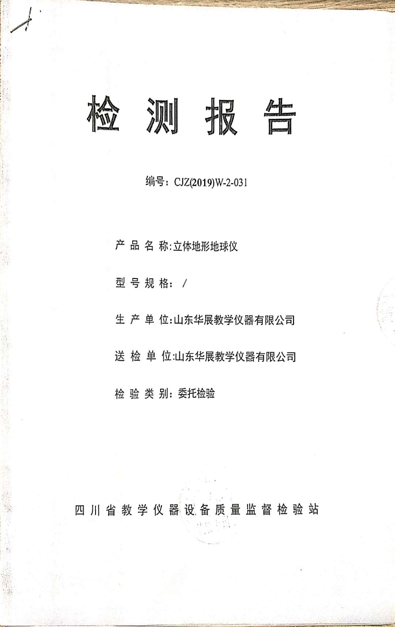  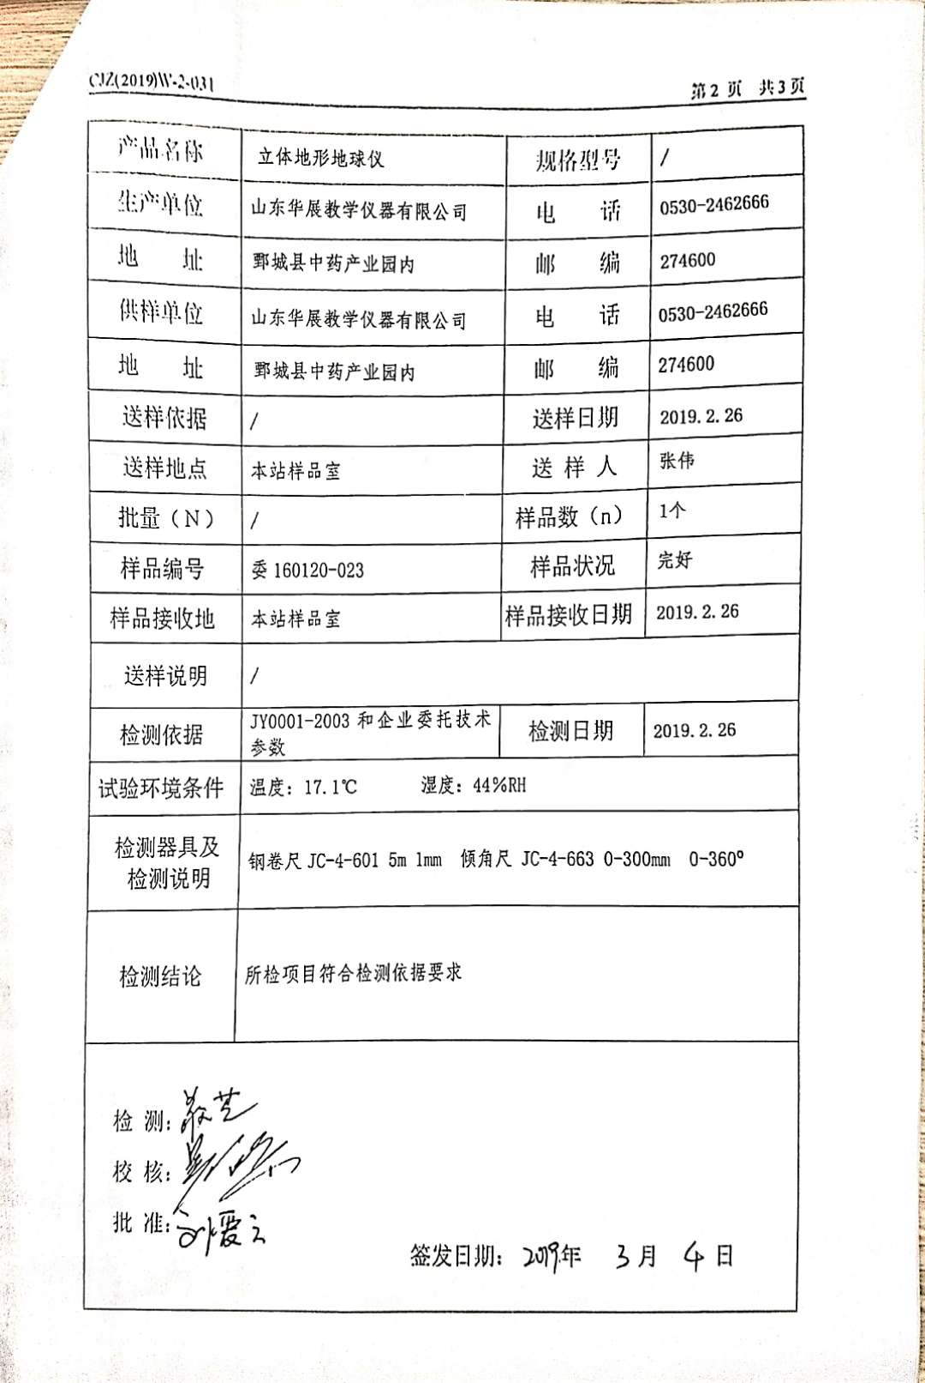  （五）销售服务的检验：  公司制订了《营销服务质量的控制规范》、《销售流程》、《营销人员工作监督表》等对商品销售及销售服务进行了质量控制的规定。  抽见：2021年1月22日的《营销人员工作监督表》，检查考评涉及内容：对商品价格了解程度，产品特性了解情况，对顾客态度，对询问是否回答礼貌等20项，销售人员李凤娟评分96分，检查人：冯文超。查见2021年6月26日的《营销人员工作监督表》，销售人员王欣评分97分，检查人：冯文超。  售后服务客户考核，办公室定期对供销部业务员的售后服务业绩进行考核。业务员填写售后服务记录，办公室采用电话回访的方式进行考评。  产品发货前开具发货单、装箱单，装箱人员核对箱内产品名称、规格、数量、外观质量状况，无误后把装箱单贴在包装箱侧面。  通过上述记录了解到，组织对产品实现的各工艺过程进行了有效的监视测量，并进行了相应状态的标识，产品必须经检验合格才能入库，确保能满足顾客对产品的质量要求。  公司产品的监视和测量控制基本符合规定要求。
  2021年 |  | 产品名称 | 数量 | 供方名称 | 包装 | 外观 | 合格证 | 验收结论 | 验收人
  月 | 日
  3 | 11 | 计数片 | 200 | 余姚市神马教仪 | √ | √ | √ | √ | 高翠红
  3 | 11 | 计数器配件 | 200 | 余姚市神马教仪 | √ | √ | √ | √ | 高翠红
  3 | 11 | 太阳高度测量器配件 | 50 | 余姚市神马教仪 | √ | √ | √ | √ | 高翠红
  3 | 11 | 阻力演示器配件 | 50 | 余姚市神马教仪 | √ | √ | √ | √ | 高翠红
  3 | 11 | 土电话模型配件 | 50 | 余姚市神马教仪 | √ | √ | √ | √ | 高翠红
  3 | 11 | 重力演示物理模型配件 | 50 | 余姚市神马教仪 | √ | √ | √ | √ | 高翠红
  3 | 11 | 力的传递演示模型配件 | 50 | 余姚市神马教仪 | √ | √ | √ | √ | 高翠红
  3 | 11 | 压力锅 | 20 | 诸城市华钢机械有限公司 | √ | √ | √ | √ | 高翠红
  3 | 11 | 煎锅 | 20 | 诸城市华钢机械有限公司 | √ | √ | √ | √ | 高翠红
  3 | 11 | 成套刀具 | 100 | 诸城市华钢机械有限公司 | √ | √ | √ | √ | 高翠红
  3 | 11 | 乒乓球拍 | 500 | 河北奥星文体器材 | √ | √ | √ | √ | 高翠红
  3 | 11 | 羽毛球拍 | 500 | 河北奥星文体器材 | √ | √ | √ | √ | 高翠红
  2021年 |  | 产品名称 | 数量 | 供方名称 | 包装 | 外观 | 合格证 | 验收结论 | 验收人
  月 | 日
  3 | 22 | 音叉 | 100 | 河北奥星文体器材 | √ | √ | √ | √ | 高翠红
  3 | 22 | 小鼓 | 100 | 河北奥星文体器材 | √ | √ | √ | √ | 高翠红
  3 | 22 | 排球 | 50 | 河北奥星文体器材 | √ | √ | √ | √ | 高翠红
  3 | 22 | 篮球 | 50 | 河北奥星文体器材 | √ | √ | √ | √ | 高翠红
  3 | 22 | 12色铅笔 | 500 | 河北奥星文体器材 | √ | √ | √ | √ | 高翠红
  3 | 22 | 画架 | 20 | 河北奥星文体器材 | √ | √ | √ | √ | 高翠红
  3 | 22 | 足球 | 50 | 河北奥星文体器材 | √ | √ | √ | √ | 高翠红
  3 | 22 | 滑梯 | 50 | 河北奥星文体器材 | √ | √ | √ | √ | 高翠红
  3 | 22 | 跷跷板 | 50 | 河北奥星文体器材 | √ | √ | √ | √ | 高翠红
  3 | 22 | 跳绳 | 100 | 河北奥星文体器材 | √ | √ | √ | √ | 高翠红
  3 | 22 | 七巧板 | 50 | 河北奥星文体器材 | √ | √ | √ | √ | 高翠红
  3 | 22 | 阿基米德演示器配件 | 100 | 余姚市神马教仪 | √ | √ | √ | √ | 高翠红
  3 | 22 | 计数器配件 | 200 | 余姚市神马教仪 | √ | √ | √ | √ | 高翠红
  3 | 22 | 试管架配件 | 20 | 余姚市神马教仪 | √ | √ | √ | √ | 高翠红
  2021年 |  | 产品名称 | 数量 | 供方名称 | 包装 | 外观 | 合格证 | 验收结论 | 验收人
  月 | 日
  4 | 9 | 文件夹 | 500 | 余姚市神马教仪 | √ | √ | √ | √ | 高翠红
  4 | 9 | 档案袋 | 500 | 余姚市神马教仪 | √ | √ | √ | √ | 高翠红
  4 | 9 | 燕尾夹 | 500 | 余姚市神马教仪 | √ | √ | √ | √ | 高翠红
  4 | 9 | 铅笔 | 1000 | 余姚市神马教仪 | √ | √ | √ | √ | 高翠红
  4 | 9 | 橡皮 | 1000 | 余姚市神马教仪 | √ | √ | √ | √ | 高翠红
  4 | 9 | 压力锅 | 20 | 诸城市华钢机械有限公司 | √ | √ | √ | √ | 高翠红
  4 | 9 | 煎锅 | 20 | 诸城市华钢机械有限公司 | √ | √ | √ | √ | 高翠红
  4 | 9 | 通风柜 | 20 | 诸城市华钢机械有限公司 | √ | √ | √ | √ | 高翠红
  4 | 9 | 办公桌 | 50 | 诸城市华钢机械有限公司 | √ | √ | √ | √ | 高翠红
  4 | 9 | 仪器柜 | 50 | 诸城市华钢机械有限公司 | √ | √ | √ | √ | 高翠红
  4 | 9 | 课桌椅 | 500 | 诸城市华钢机械有限公司 | √ | √ | √ | √ | 高翠红
  2021年 |  | 产品名称 | 数量 | 供方名称 | 包装 | 外观 | 合格证 | 验收结论 | 验收人
  月 | 日
  4 | 27 | 阿基米德演示器配件 | 100 | 余姚市神马教仪 | √ | √ | √ | √ | 高翠红
  4 | 27 | 计数器配件 | 100 | 余姚市神马教仪 | √ | √ | √ | √ | 高翠红
  4 | 27 | 试管架配件 | 100 | 余姚市神马教仪 | √ | √ | √ | √ | 高翠红
  4 | 27 | 课桌 | 200 | 诸城市华钢机械有限公司 | √ | √ | √ | √ | 高翠红
  4 | 27 | 凳子 | 200 | 诸城市华钢机械有限公司 | √ | √ | √ | √ | 高翠红
  4 | 27 | 焦耳定律演示器配件 | 20 | 余姚市神马教仪 | √ | √ | √ | √ | 高翠红
  4 | 27 | 圆规配件 | 20 | 余姚市神马教仪 | √ | √ | √ | √ | 高翠红
  4 | 27 | 物理试验台 | 5 | 余姚市神马教仪 | √ | √ | √ | √ | 高翠红
  4 | 27 | 秋千 | 100 | 河北奥星文体器材 | √ | √ | √ | √ | 高翠红
  4 | 27 | 七巧板 | 100 | 河北奥星文体器材 | √ | √ | √ | √ | 高翠红
  4 | 27 | 校服 | 200套 | 菏泽耀泰校服加工厂 | √ | √ | √ | √ | 高翠红
  4 | 27 | 闭路电视 | 10 | 上海泛仪科贸有限公司 | √ | √ | √ | √ | 高翠红
  4 | 27 | 显示器 | 10 | 上海泛仪科贸有限公司 | √ | √ | √ | √ | 高翠红
  4 | 27 | 显示屏 | 10 | 上海泛仪科贸有限公司 | √ | √ | √ | √ | 高翠红
  4 | 27 | 数据线 | 100 | 上海泛仪科贸有限公司 | √ | √ | √ | √ | 高翠红
  4 | 27 | 监控器 | 100 | 上海泛仪科贸有限公司 | √ | √ | √ | √ | 高翠红
  2021年 |  | 产品名称 | 数量 | 供方名称 | 包装 | 外观 | 合格证 | 验收结论 | 验收人
  月 | 日
  6 | 5 | 容量瓶 | 50 | 江阴深亚光学玻璃公司 | √ | √ | √ | √ | 高翠红
  6 | 5 | 烧杯 | 50 | 江阴深亚光学玻璃公司 | √ | √ | √ | √ | 高翠红
  6 | 5 | 烧瓶 | 100 | 江阴深亚光学玻璃公司 | √ | √ | √ | √ | 高翠红
  6 | 5 | 移液管 | 50 | 江阴深亚光学玻璃公司 | √ | √ | √ | √ | 高翠红
  6 | 5 | 滴定管 | 100 | 江阴深亚光学玻璃公司 | √ | √ | √ | √ | 高翠红
  6 | 5 | A4纸 | 1000 | 沈阳时代方舟办公用品有限公司 | √ | √ | √ | √ | 高翠红
  6 | 5 | 文件夹 | 200 | 沈阳时代方舟办公用品有限公司 | √ | √ | √ | √ | 高翠红
  6 | 5 | 订书机 | 10 | 沈阳时代方舟办公用品有限公司 | √ | √ | √ | √ | 高翠红
  6 | 5 | 起钉器 | 10 | 沈阳时代方舟办公用品有限公司 | √ | √ | √ | √ | 高翠红
  6 | 5 | 电脑投影机 | 20 | 上海泛仪科贸有限公司 | √ | √ | √ | √ | 高翠红
  6 | 5 | 笔记本电脑 | 20 | 上海泛仪科贸有限公司 | √ | √ | √ | √ | 高翠红
  6 | 5 | 无线鼠标 | 20 | 上海泛仪科贸有限公司 | √ | √ | √ | √ | 高翠红
  6 | 5 | 显示器 | 20 | 上海泛仪科贸有限公司 | √ | √ | √ | √ | 高翠红
  2021年 |  | 产品名称 | 数量 | 供方名称 | 包装 | 外观 | 合格证 | 验收结论 | 验收人
  月 | 日
  7 | 3 | 书柜 | 50 | 诸城市华钢机械有限公司 | √ | √ | √ | √ | 高翠红
  7 | 3 | 仪器柜 | 50 | 诸城市华钢机械有限公司 | √ | √ | √ | √ | 高翠红
  7 | 3 | 滑梯 | 20 | 诸城市华钢机械有限公司 | √ | √ | √ | √ | 高翠红
  7 | 3 | 修正液 | 50 | 沈阳时代方舟办公用品有限公司 | √ | √ | √ | √ | 高翠红
  7 | 3 | 显示器 | 100 | 上海泛仪科贸有限公司 | √ | √ | √ | √ | 高翠红
  7 | 3 | 显示屏 | 100 | 上海泛仪科贸有限公司 | √ | √ | √ | √ | 高翠红
  7 | 3 | 宣泄墙 | 10 | 上海泛仪科贸有限公司 | √ | √ | √ | √ | 高翠红
  7 | 3 | 心理咨询综合仪器 | 10 | 上海泛仪科贸有限公司 | √ | √ | √ | √ | 高翠红
  7 | 3 | 宣泄沙袋 | 10 | 上海泛仪科贸有限公司 | √ | √ | √ | √ | 高翠红
不合格品控制 | Q8.7 | 公司在《不合格品控制程序》中，对不合格品的处置方式、处置的职责和权限、不合格的评审方式、让步接受的办法及责任部门等均作了规定，抽查：  采购产品不合格品处置：一般作退货或调换处理。生产过程不合格品处置：一般返工或报废处理。  抽2021年3月13日不合格品处理单，不符合描述：电脑投影机没配带电源线，处理：换货。2021.3.18日补货后再检验合格，检验员王欣。  未发现在客户处有不合格品退货的情况，不合格品控制基本符合要求。

说明：不符合标注N

